Guía de Práctica: Trading Algorítmico e IA con MetraTrader 5
Observación del Mercado (Data Streaming)
Esta imagen muestra el flujo de datos exacto que nuestra Inteligencia Artificial lee en tiempo real para tomar decisiones. Estamos observando el mercado del XAUUSD (Oro contra el Dólar).
Hay que mirar tres factores clave en este panel:
- Bid: Se le conoce como precio de demanda. Representa el precio más alto que el mercado está dispuesto a pagar por tu activo.
- Ask: Se le conoce como precio de oferta. Representa el precio más bajo al que el mercado está dispuesto a venderte el activo.
- Cambio: Esta columna indica la variación porcentual del precio del activo en el día actual, comparado con el precio en el que cerró el mercado el día anterior. Al estar en azul y positivo (3.13%), significa que el oro ha experimentado una subida del 3.13% durante la jornada actual.

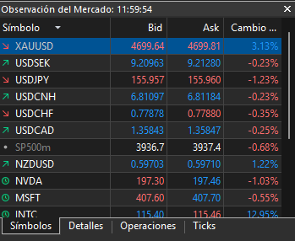

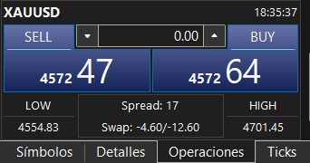
Estructura de Datos OHLC
- Concepto: Un gráfico no es una línea, es una Matriz 2D de Velas Japonesas.
- Traducción CS: Cada vela es un objeto JSON o una fila en un DataFrame de Pandas con columnas: Open, High, Low, Close.
- Varianza: La diferencia (High - Low) es la variable de ruido principal para entrenar el modelo.
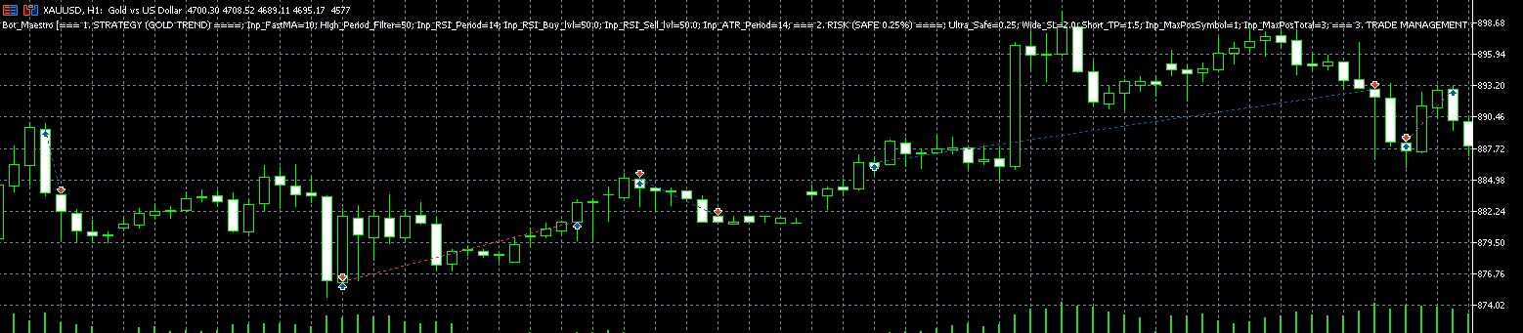

Probador de estrategias
- Experto: Aquí seleccionas el archivo del robot o algoritmo específico que quieres poner a prueba.
- Símbolo: Defines el activo financiero y el marco de tiempo de las velas
- Intervalo: Estableces las fechas exactas del historial pasado que el simulador usará para evaluar las compras y ventas.
- Periodo Forward: Permite dividir la prueba en dos partes para confirmar que el bot realmente funciona y no solo "memorizó" el pasado.
- Retrasos: Simula la latencia de internet o demoras del mercado real para que los resultados de la prueba no sean "demasiado perfectos".
- Modelado: Determina la precisión de la simulación.
- Depósito inicial: Es el saldo de dinero virtual y el apalancamiento con el que el bot empezará a operar.
- Optimización: Si se activa, ejecuta la prueba miles de veces cambiando la configuración del bot para encontrar la combinación más rentable.

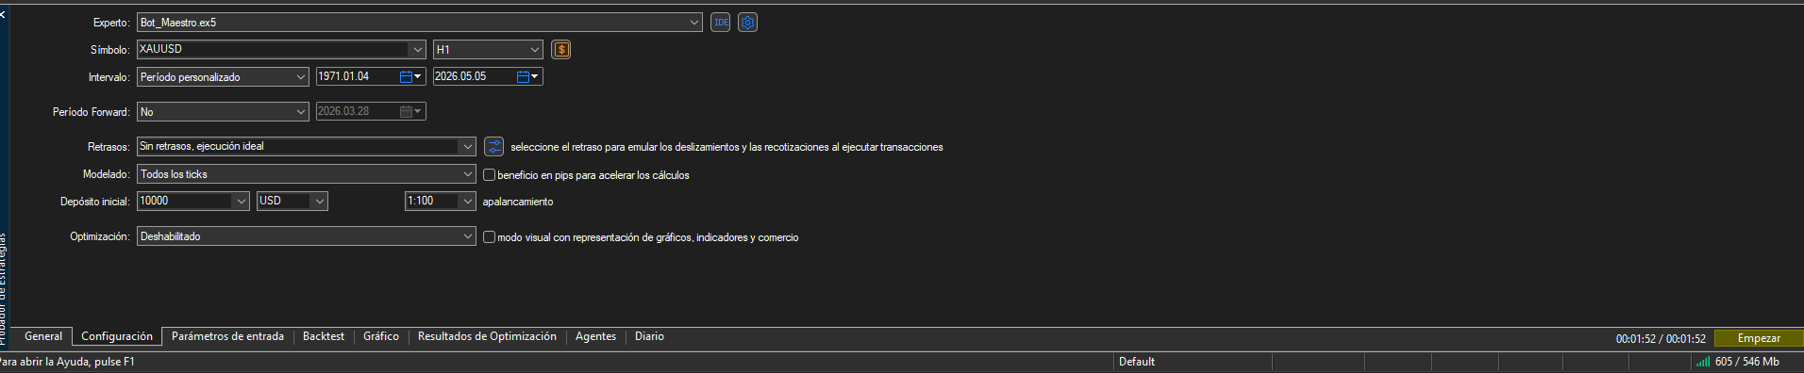

Escenario 5: Código fuente del Modelo
Es un script que extrae datos históricos, calcula indicadores técnicos y entrena un modelo predictivo para evaluar si esos indicadores sirven para predecir el futuro del oro de forma rentable.
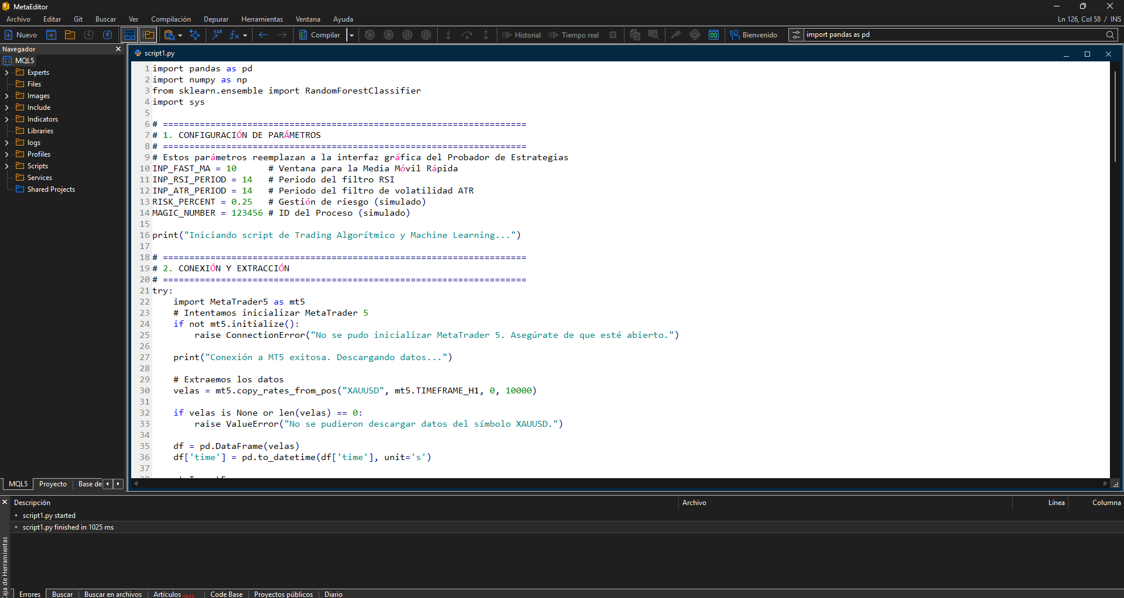
Motor de Ejecución Algorítmica, Parámetros y Backtesting Final
En el paso anterior se construyó el robot final que realmente ejecuta las operaciones en la plataforma. Este robot hace dos cosas principales:
- Un Panel de Control fácil de usar: Se creó un menú visual para que puedas ajustar las reglas del robot sin tener que saber programación. Desde ahí puedes:
  - Cambiar los ajustes de la estrategia.
  - Proteger tu dinero.
- El "Cerebro" que compra y vende: El robot vigila el precio del oro segundo a segundo y usa un indicador para tomar decisiones con dos reglas simples:
  - Cuando entrar: Si el termómetro marca que hay mucha euforia y el precio sube con fuerza, el robot compra. Si marca pánico y el precio cae con fuerza, el robot vende.
  - Cuando salir: El robot no es codicioso. Si compró y nota que la euforia se apaga y el mercado vuelve a la "normalidad", cierra la operación automáticamente para asegurar el dinero ganado y evitar pérdidas.

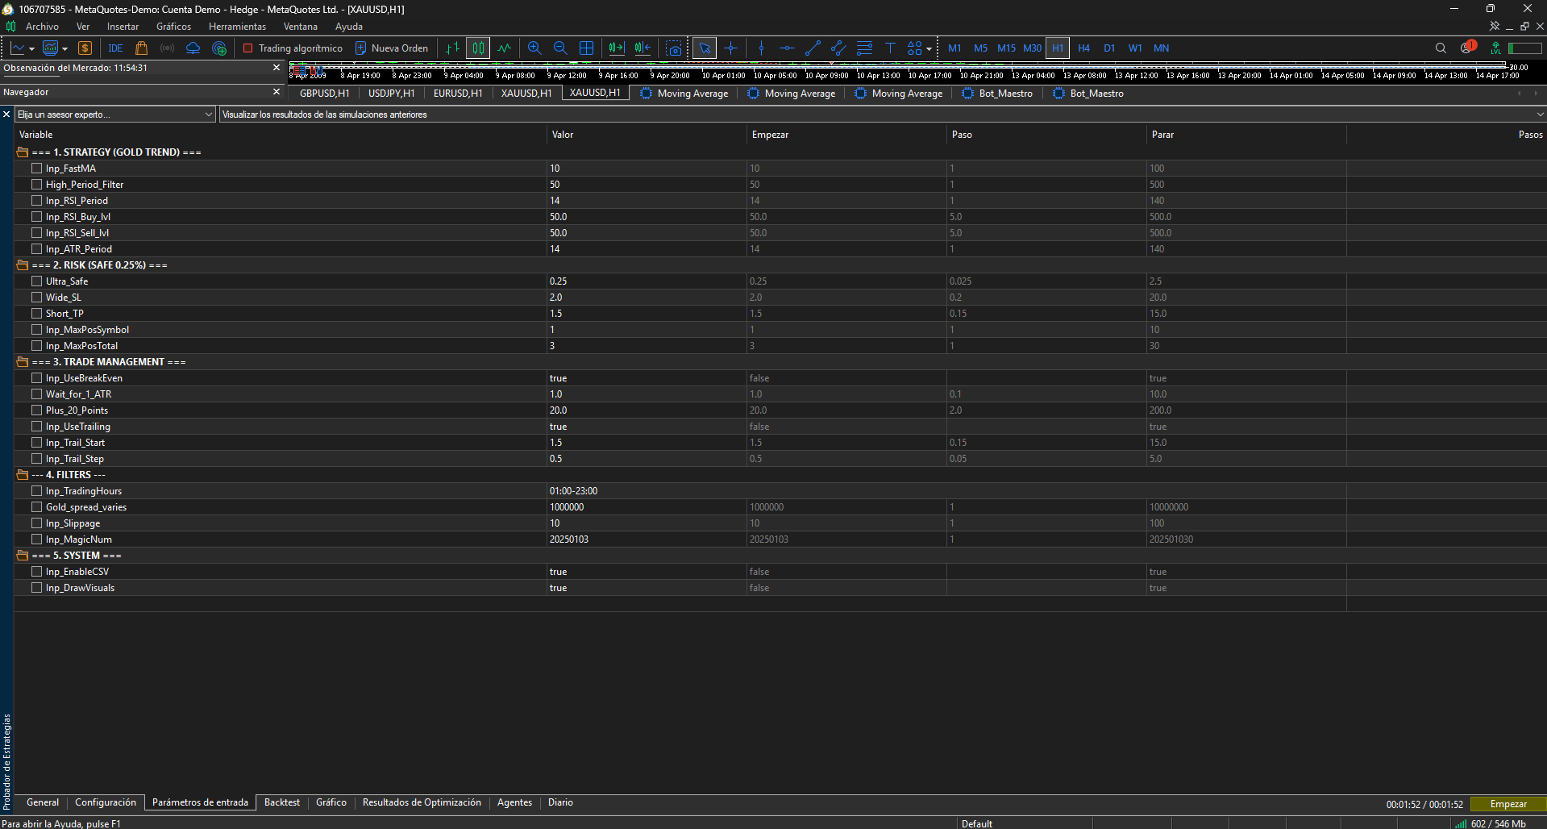

Resultados del Backtest y Métricas de Evaluación del Modelo
En esta fase pusimos a prueba el robot en el simulador para ver si ya está listo para operar con dinero real.
Los datos que usamos para la simulación fueron casi perfectos (98% de calidad), así que podemos confiar en estos resultados.
Hizo muchísimas operaciones y logró una ganancia de aproximadamente 40k.
Aunque para llegar a este punto de ganancia hubo un momento de la prueba que estuvo a punto de perder el 95% de la cuenta.

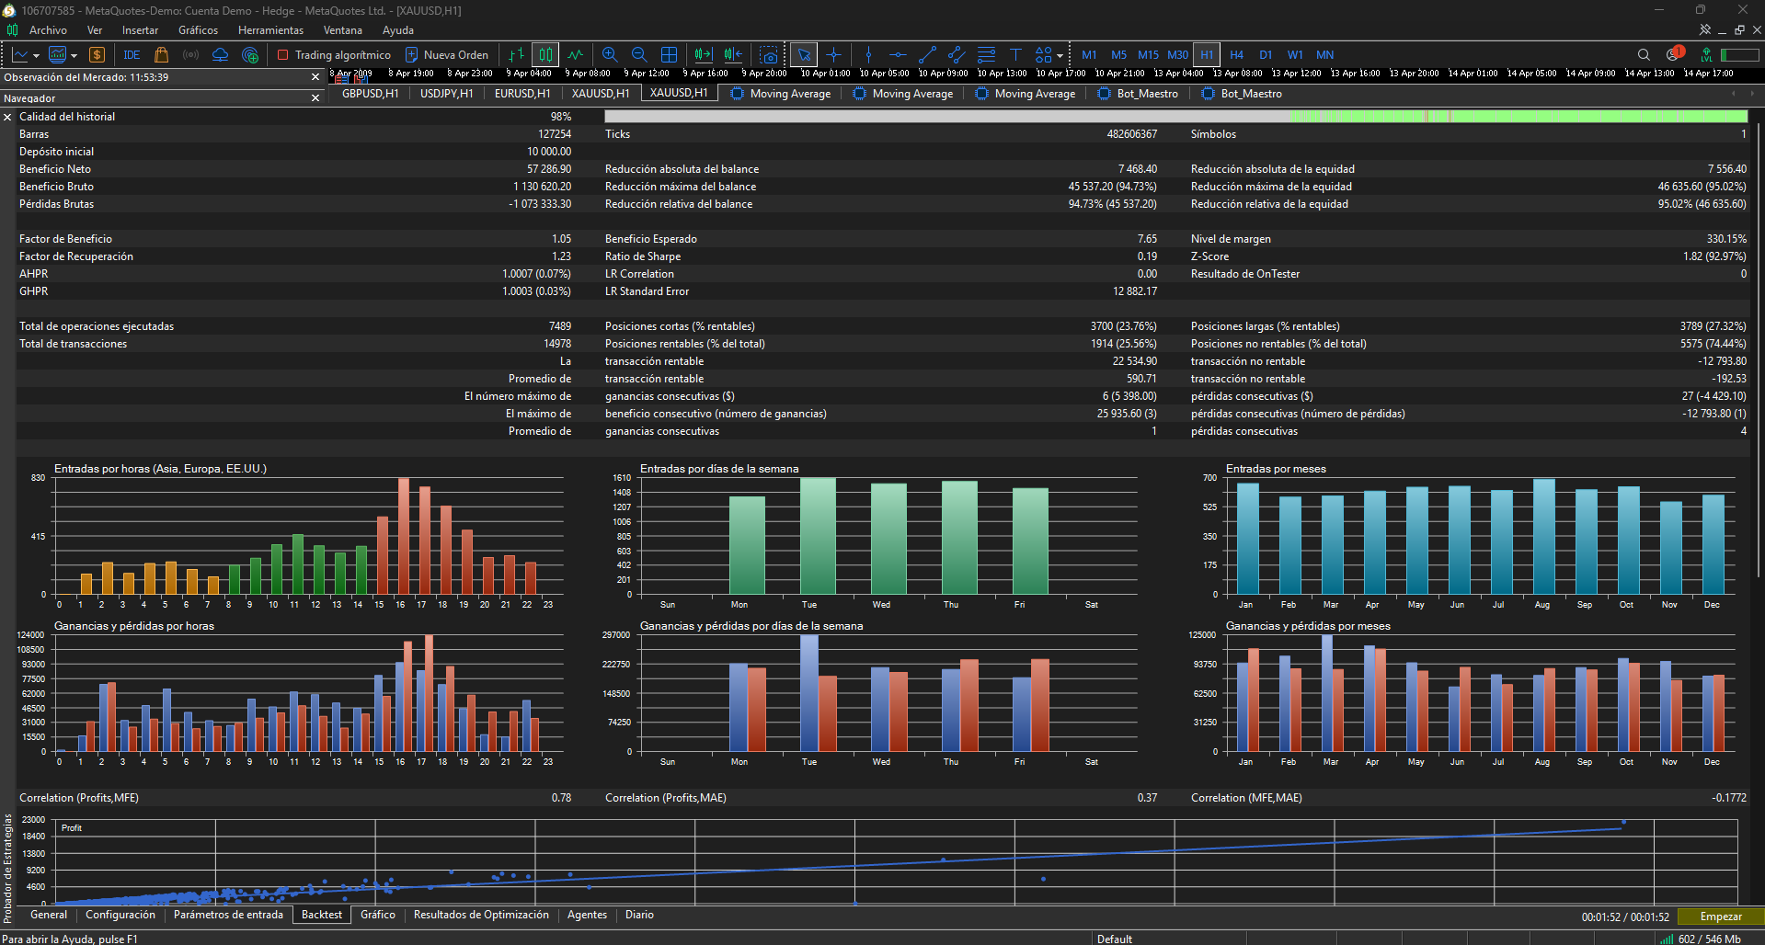

ENLACE A LA PRESENTACIÓN: https://prezi.com/view/4uyO6qbRfehIxK8B5FWh/?referral_token=sFTfLPlnB3FN

